**Ejercicios de Comandos 6**

**Utiliza Filtros para Realizar los siguientes Ejercicios**

Desde la carpeta personal de usuario

1. Muestra todos los directorios de la carpeta personal de usuario.

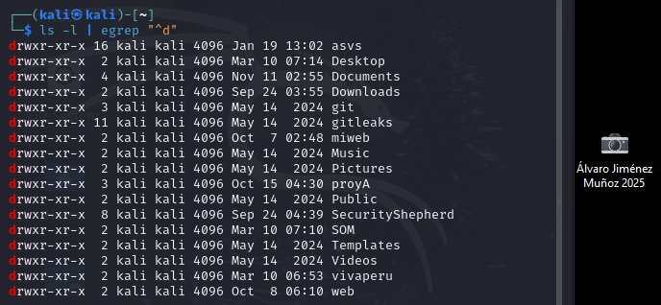

1. Muestra todos los ficheros regulares de la carpeta SOM.

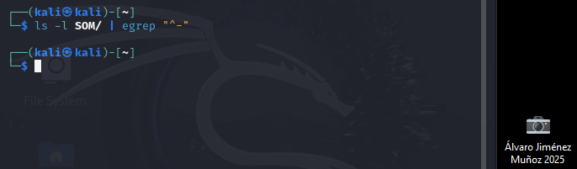

1. Muestra aquellos ficheros regulares que pertenecen al usuario con el que has iniciado sesión y se encuentran en la carpeta SOM.

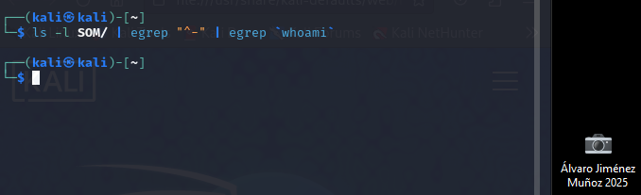

1. Muestra todos los enlaces simbólicos que se encuentran en la carpeta personal de usuario o en alguna de sus subcarpetas.

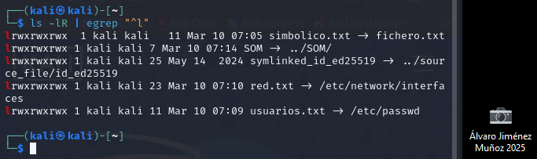

1. Muestra todos los enlaces simbólicos que se encuentran en la carpeta personal de usuario o en alguna de sus subcarpetas que apuntan a un fichero txt.

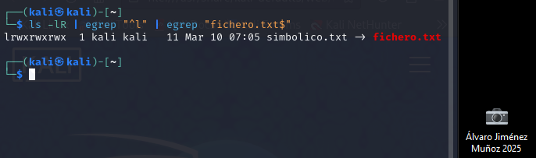

1. Muestra todos los enlaces simbólicos que se encuentran en la carpeta personal de usuario o en alguna de sus subcarpetas, que apuntan a un fichero txt y que pertenecen al usuario.

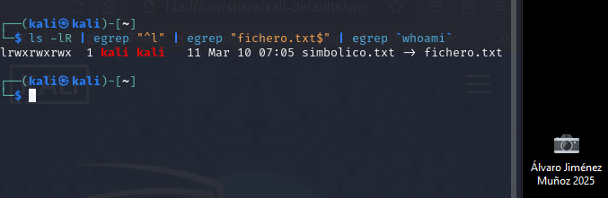

1. Mostrar todos aquellos ficheros de la carpeta personal de usuario que no son directorios.

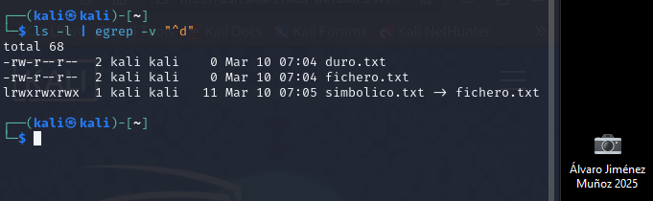

1. Mostrar todos aquellos ficheros de la carpeta personal de usuario que no son enlaces simbólicos.

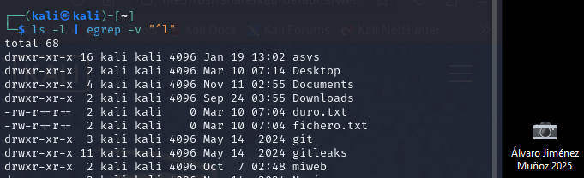

1. Mostrar todos aquellos ficheros de la carpeta personal de usuario que tienen extensión .txt y no son enlaces simbólicos.

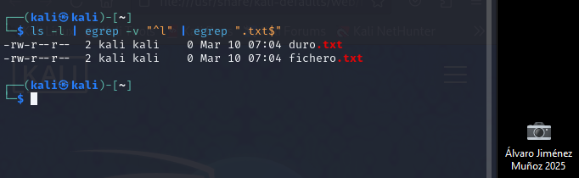

1. Mostrar todos aquellos ficheros de la carpeta SOM para los que todos los usuarios tienen permiso de lectura.

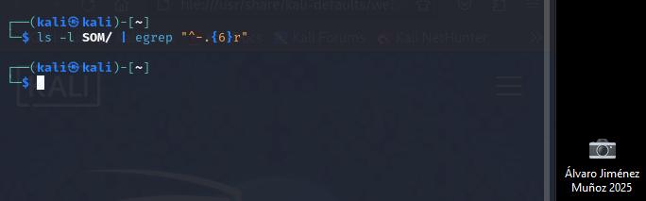

El ejercicio de arriba esta mal, sería así -> ls -l SOM/ | egrep”^[ l | - ].{6}r”

1. Mostrar todos aquellos ficheros regulares de la carpeta SOM para los que todos los usuarios tienen permiso de lectura.

